SFG Thesaurus UK

Vypracoval David Nápravník, roku 2020

# Popis

Thesaurus UK je aplikace pro vyhledávání lexikografických hesel a jejich překlad.

# Vývoj

Nejdříve byla vytvořena kostra stránky a náčrt funkcionality.

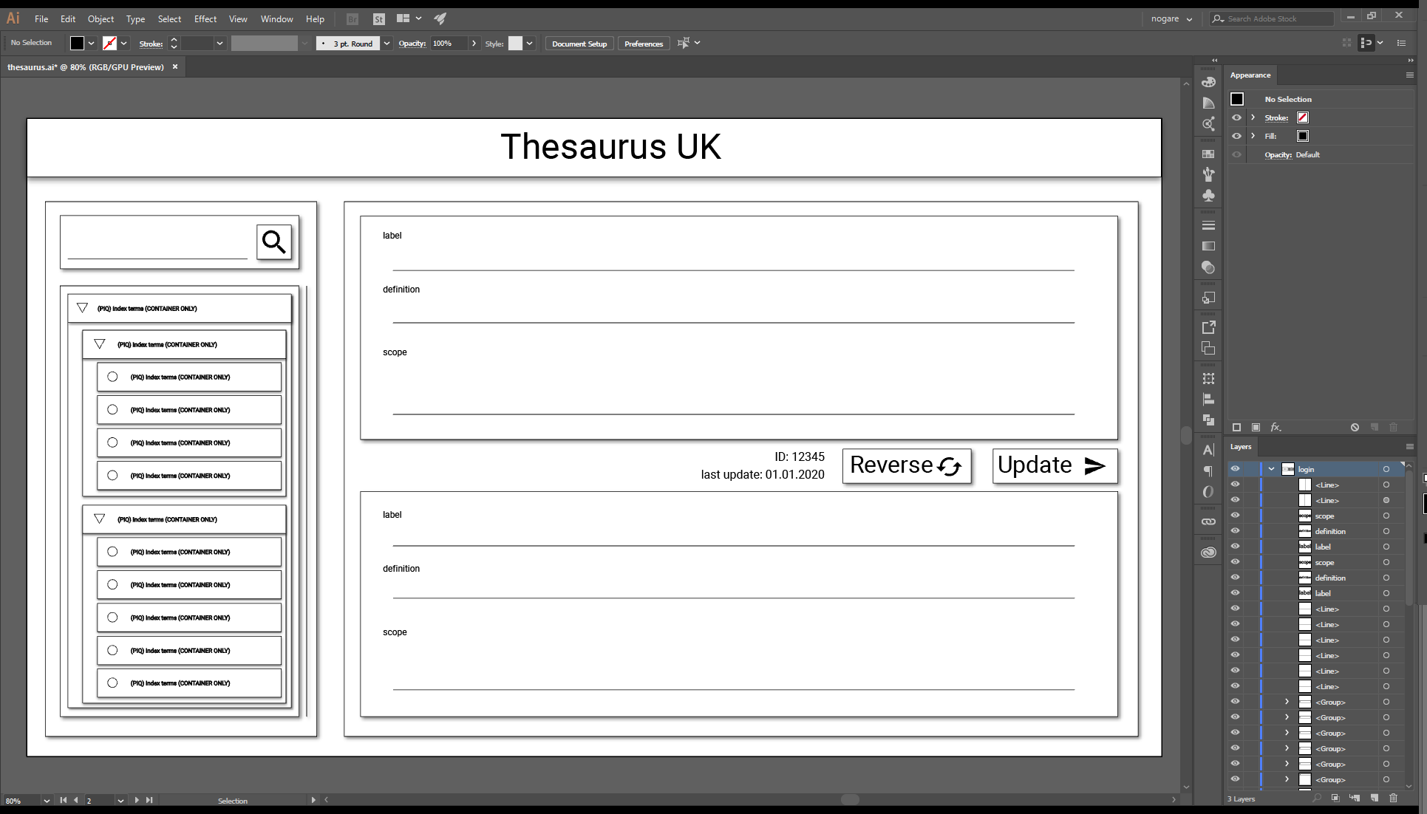

Ve druhé fázi byly staženy a zformátovány lexikografická hesla. Podle nichž se vytvořila struktura databáze a data do ní byla následně importována. Data se pak musela napojit na své rodiče v hierarchickém stromě a dopočítat pomocná metadata pro optimalizaci dotazů.

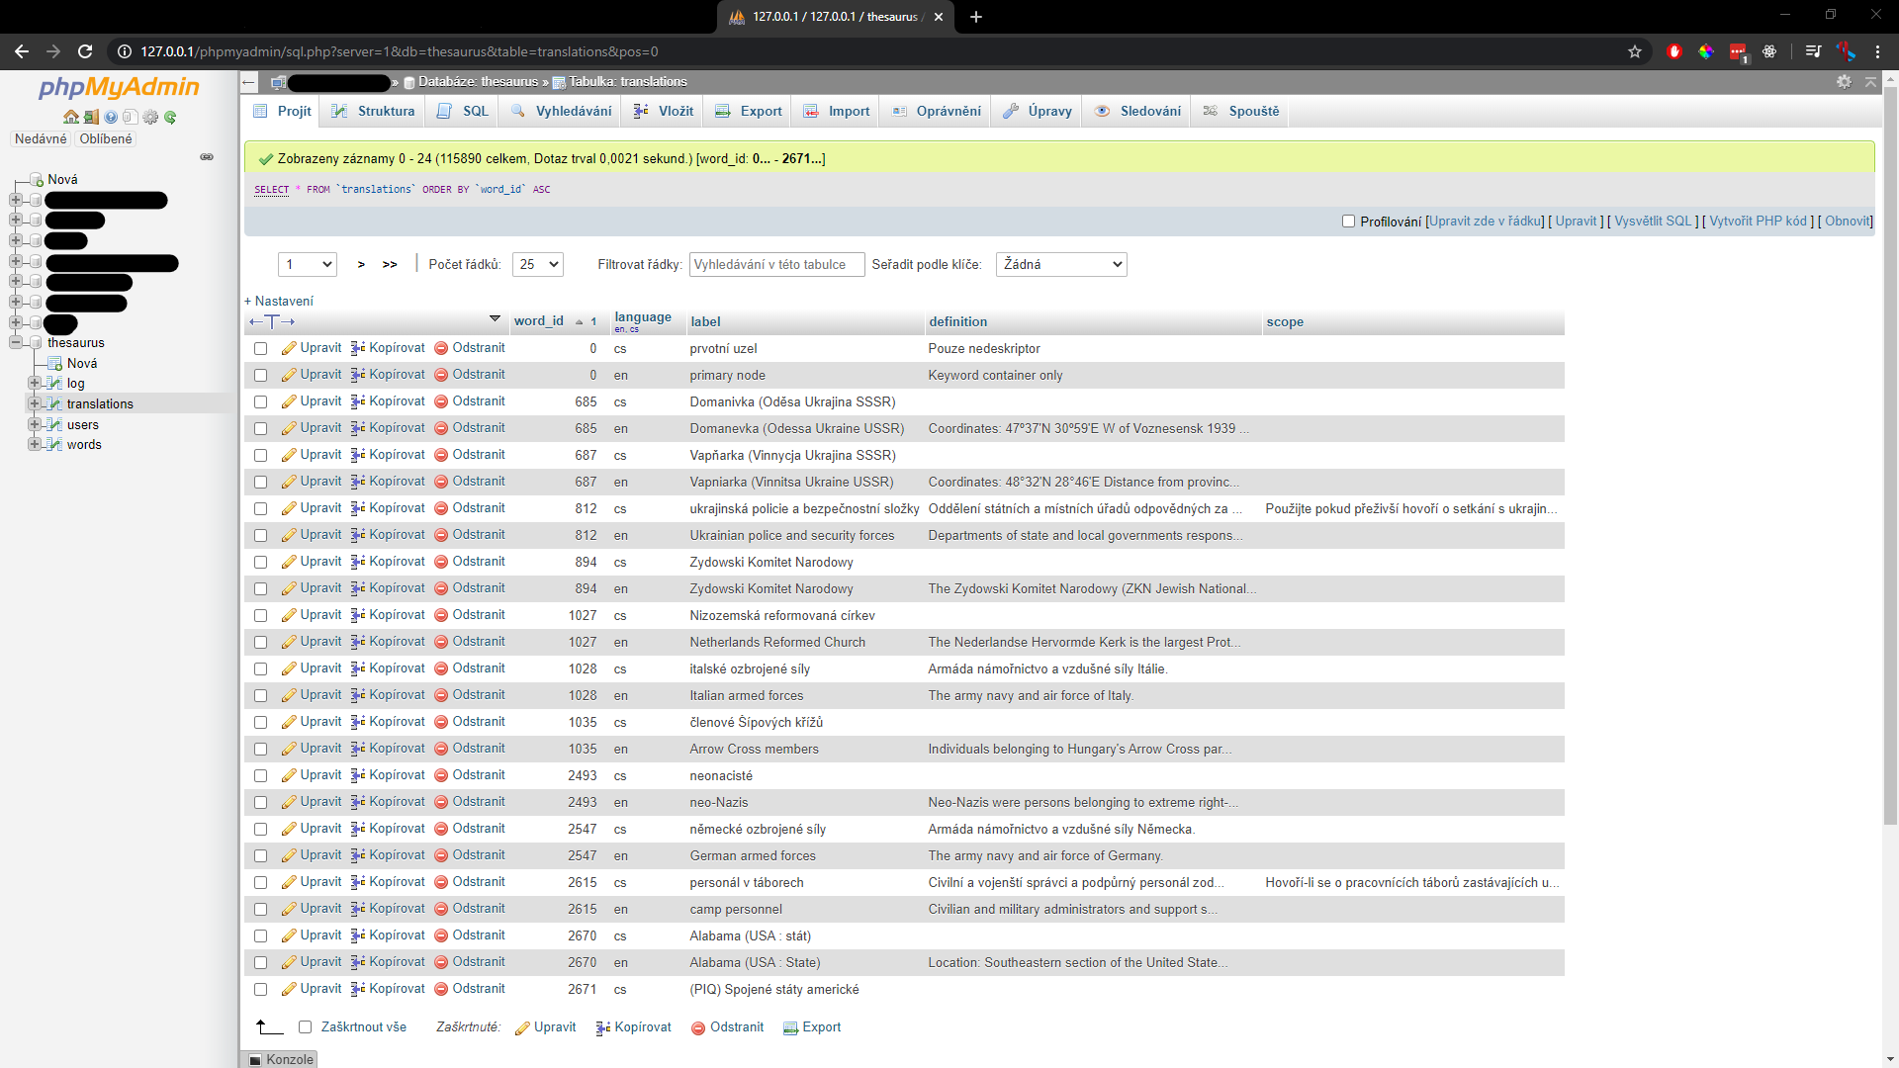

Ve třetí fázi se vybudoval back-end, který má na starost komunikaci mezi uživatelem a databází. Z uživatelského pohledu se změnil design stránky, aby se opticky rozlišily komponenty.

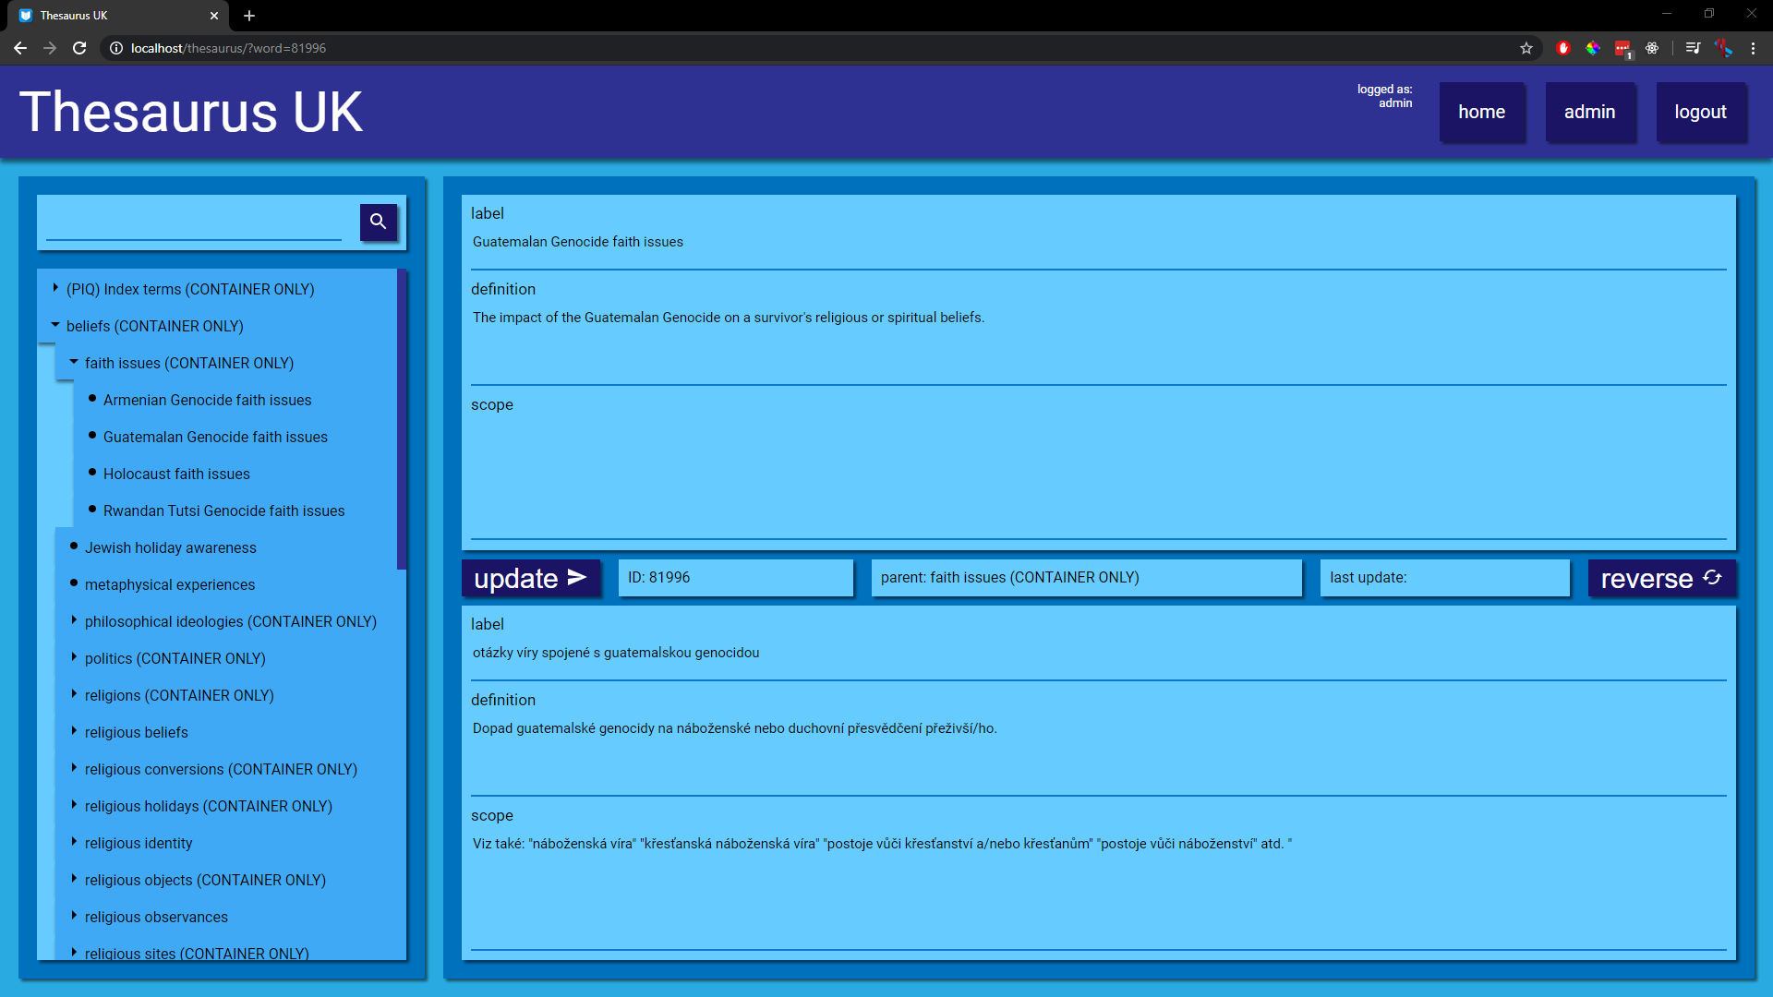

Čtvrtá fáze přinesla zabezpečení formou loginu do aplikace a administrační rozhraní pro přidávání uživatelů a práv.

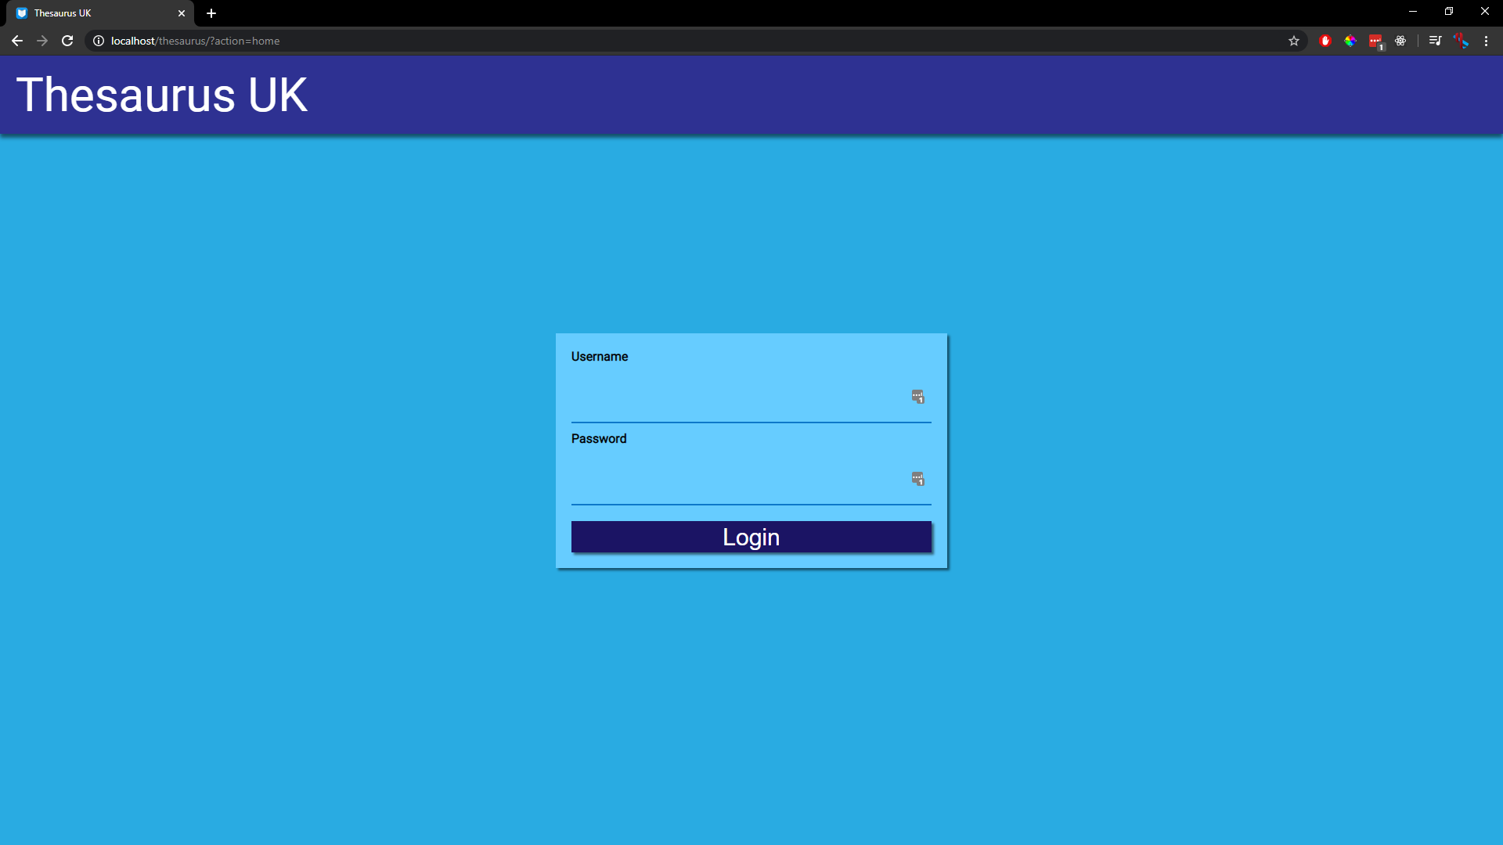

# Technologie

Systém neobsahuje žádné nadstandardní knihovny, využívá jazyka PHP 7 a SQL databáze. Front-end se serverem komunikuje pomoci AJAXu, tudíž se stránka při změně nemusí načítat celá, ale pouze daná komponenta. Na serveru pak naslouchá minimalistické API, jež má za účel rychle a bez větších paměťových nároků dotaz zpracovat.

Systém je zabezpečen na úrovni cookies, kdy server vyhodnocuje, zda má daný uživatel k dané operaci pravomoc.

Systém aktuálně není nasazen na veřejném serveru.

# Využití

Přehledné vyhledávání a organizování lexikografických hesel v přívětivém uživatelském prostředí.